Міністерство освіти і науки України
Національний університет «Львівська політехніка»
Кафедра систем штучного інтелекту



РОЗРАХУНКОВО-ГРАФІЧНІ ЗАВДАННЯ з дисципліни “ДИСКРЕТНА МАТЕМАТИКА”

Виконав(ла):
студент групи КН-115
Лозовий Олег
Прийняв: асистент
Присяжник Х. М.
Хід роботи


1+3+4+7+5+8+1+9=
4+4+5+15+10=
13+25=38
3+8=11

Варіант 11
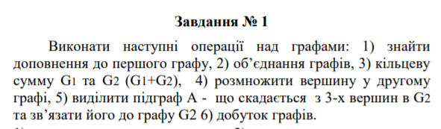
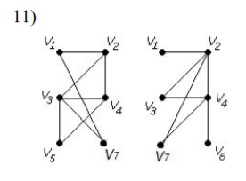

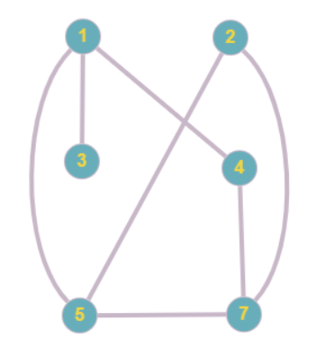
1)

2)
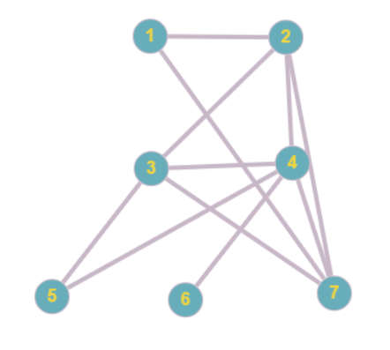

3)
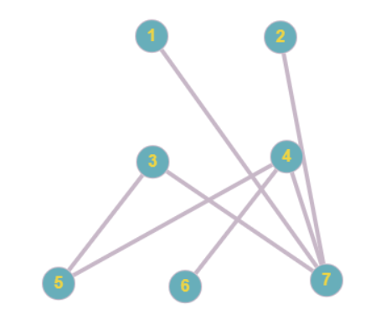

4)
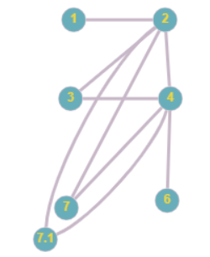

5)
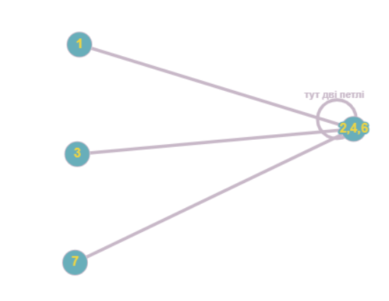

6)http://graphonline.ru/?graph=RwbAzJqidGKFBIDY
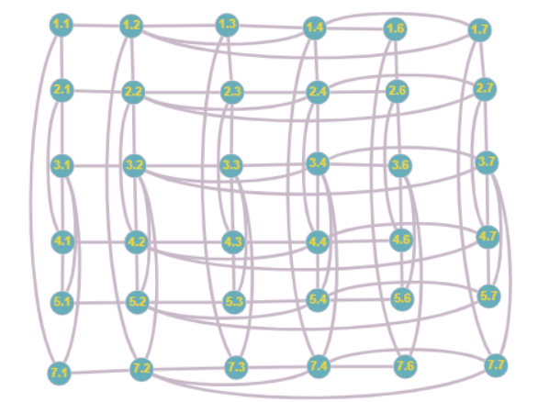

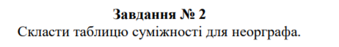

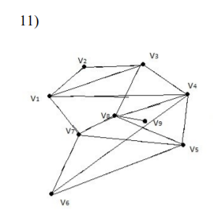

 | v1 | v2 | v3 | v4 | v5 | v6 | v7 | v8 | v9
v1 | 0 | 1 | 1 | 1 | 0 | 0 | 1 | 0 | 0
v2 | 1 | 0 | 1 | 0 | 0 | 0 | 0 | 0 | 0
v3 | 1 | 1 | 0 | 1 | 0 | 0 | 0 | 1 | 0
v4 | 1 | 0 | 1 | 0 | 1 | 1 | 1 | 0 | 0
v5 | 0 | 0 | 0 | 1 | 0 | 1 | 1 | 1 | 0
v6 | 0 | 0 | 0 | 1 | 1 | 0 | 1 | 0 | 0
v7 | 1 | 0 | 0 | 1 | 1 | 1 | 0 | 1 | 0
v8 | 0 | 0 | 1 | 0 | 1 | 0 | 1 | 0 | 1
v9 | 0 | 0 | 0 | 0 | 0 | 0 | 0 | 1 | 0

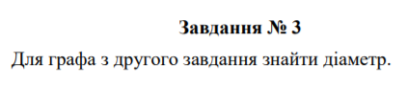

 | v1 | v2 | v3 | v4 | v5 | v6 | v7 | v8 | v9
v1 | 0 | 1 | 1 | 1 | 2 | 2 | 1 | 2 | 3
v2 | 1 | 0 | 1 | 2 | 3 | 3 | 2 | 2 | 3
v3 | 1 | 1 | 0 | 1 | 2 | 2 | 2 | 1 | 2
v4 | 1 | 2 | 1 | 0 | 1 | 1 | 1 | 2 | 3
v5 | 2 | 3 | 2 | 1 | 0 | 1 | 1 | 1 | 2
v6 | 2 | 3 | 2 | 1 | 1 | 0 | 1 | 2 | 3
v7 | 1 | 2 | 2 | 1 | 1 | 1 | 0 | 1 | 2
v8 | 2 | 2 | 1 | 2 | 1 | 2 | 1 | 0 | 1
v9 | 3 | 3 | 2 | 3 | 2 | 3 | 2 | 1 | 0
D=3
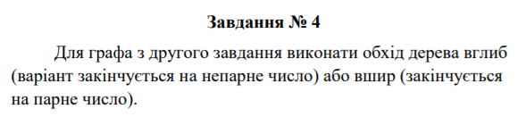
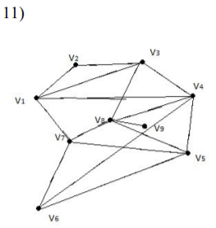

v1 | 1 | v1
v2 | 2 | v1v2
v3 | 3 | v1v2v3
v4 | 4 | v1v2v3v4
v5 | 5 | v1v2v3v4v5
v6 | 6 | v1v2v3v4v5v6
v7 | 7 | v1v2v3v4v5v6v7
V8 | 8 | v1v2v3v4v5v6v7v8
v9 | 9 | v1v2v3v4v5v6v7v8v9
- | - | v1v2v3v4v5v6v7v8
- | - | v1v2v3v4v5v6v7
- | - | v1v2v3v4v5v6
- | - | v1v2v3v4v5
- | - | v1v2v3v4v5
- | - | v1v2v3v4
- | - | v1v2v3
- | - | v1v2v3
- | - | v1v2
- | - | v1

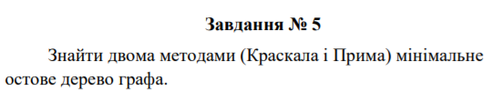

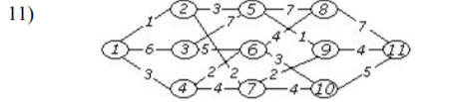

Краскала:
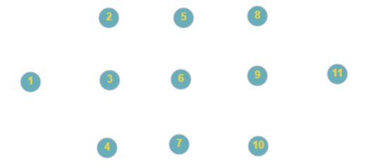

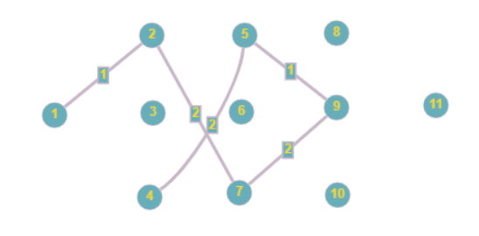

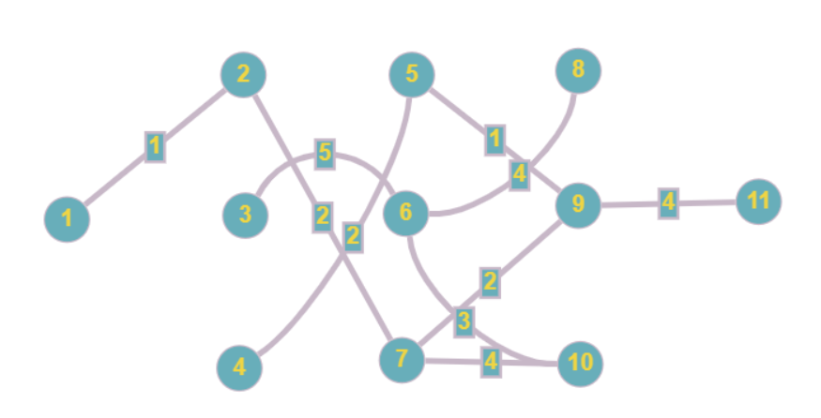
Прима:
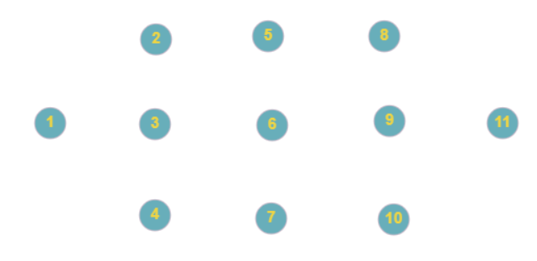
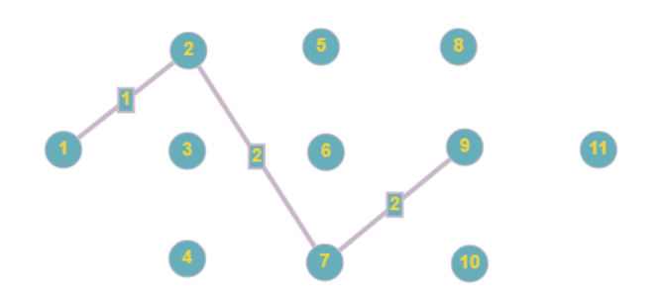
Оберемо стартовою вершиною ,вершину 1:
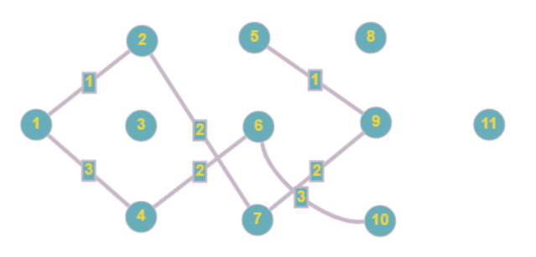
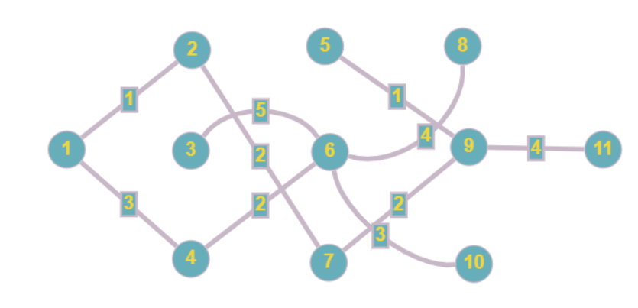
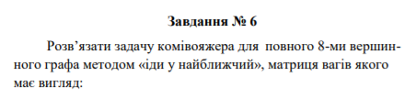
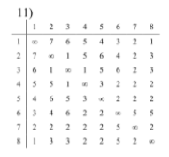

 | 1 | 2 | 3 | 4 | 5 | 6 | 7 | 8
1 | inf | 7 | 6 | 5 | 4 | 3 | 2 | 1
2 | 7 | inf | 1 | 5 | 6 | 4 | 2 | 3
3 | 6 | 1 | inf | 1 | 5 | 6 | 2 | 3
4 | 5 | 5 | 1 | inf | 3 | 2 | 2 | 2
5 | 4 | 6 | 5 | 2 | inf | 2 | 2 | 2
6 | 3 | 4 | 6 | 2 | 2 | inf | 5 | 5
7 | 2 | 2 | 2 | 2 | 2 | 5 | inf | 2
8 | 1 | 3 | 3 | 2 | 2 | 5 | 2 | inf

1. 1->8->4->3->2->7->5->6->1 1+2+1+1+2+2+2+3=14
2. 1->8->5->4->3->2->7->6->1 1+2+2+1+1+2+5+3=17
3. 1->8->5->6->4->3->2->7->1 1+2+2+2+1+1+2+2=13
4. 1->8->5->7->2->3->4->6->1 1+2+2+2+1+1+2+3=14
5. 1->8->5->7->3->2->6->4->1 1+2+2+2+1+4+2+5=19
6. 1->8->5->7->3->4->6->2->1 1+2+2+2+1+2+4+7=21
7. 1->8->5->7->4->3->2->6->1 1+2+2+2+1+1+4+3=16
8. 1->8->7->2->3->4->6->5->1 1+2+2+1+1+2+2+4=15
9. 1->8->7->3->2->6->4->5->1 1+2+2+1+4+2+3+4=19
10. 1->8->7->3->2->6->5->4->1 1+2+2+1+4+2+2+5=19
11. 1->8->7->3->4->6->5->2->1 1+2+2+1+2+2+6+7=23
12. 1->8->7->4->3->2->6->5->1 1+2+2+1+1+4+2+4=17
13. 1->8->7->5->4->3->2->6->1 1+2+2+2+1+1+4+3=16
14. 1->8->7->5->6->4->3->2->1 1+2+2+2+2+1+1+7=18
15. 2->3->4->6->5->7->1->8->2 1+1+2+2+2+2+1+3=14
16. 2->3->4->6->5->7->8->1->2 1+1+2+2+2+2+1+7=18
17. 2->3->4->6->5->8->1->7->2 1+1+2+2+2+1+2+2=13
18. 2->3->4->7->1->8->5->6->2 1+1+2+2+1+2+2+4=15
19. 2->3->4->7->5->6->1->8->2 1+1+2+2+2+3+1+3=15
20. 2->3->4->7->5->8->1->6->2 1+1+2+2+2+1+3+4=16
21. 2->3->4->7->8->1->6->5->2 1+1+2+2+1+3+2+6=18
22. 2->3->4->8->1->7->5->6->2 1+1+2+1+2+2+2+4=15
23. 3->2->7->1->8->4->6->5->3 1+2+2+1+2+2+2+5=17
24. 3->2->7->1->8->5->4->6->3 1+2+2+1+2+2+2+6=18
25. 3->2->7->1->8->5->6->4->3 1+2+2+1+2+2+2+1=13
26. 3->2->7->4->6->5->8->1->3 1+2+2+2+2+2+1+6=18
27. 3->2->7->4->8->1->6->5->3 1+2+2+2+1+3+2+5=18
28. 3->2->7->5->4->6->1->8->3 1+2+2+2+2+3+1+3=16
29. 3->2->7->5->4->8->1->6->3 1+2+2+2+2+1+3+6=19
30. 3->2->7->5->6->4->8->1->3 1+2+2+2+2+2+1+6=18
31. 3->2->7->5->8->1->6->4->3 1+2+2+2+1+3+2+1=14
32. 3->2->7->8->1->6->4->5->3 1+2+2+1+3+2+3+5=19
33. 3->2->7->8->1->6->5->4->3 1+2+2+1+3+2+2+1=14
34. 3->4->6->5->7->1->8->2->3 1+2+2+2+2+1+3+1=14
35. 3->4->6->5->7->2->8->1->3 1+2+2+2+2+3+1+6=19
36. 3->4->6->5->7->8->1->2->3 1+2+2+2+2+1+7+1=18
37. 3->4->6->5->8->1->7->2->3 1+2+2+2+1+2+2+1=13
38. 3->4->7->1->8->5->6->2->3 1+2+2+1+2+2+4+1=15
39. 3->4->7->2->8->1->6->5->3 1+2+2+3+1+3+2+5=19
40. 3->4->7->5->6->1->8->2->3 1+2+2+2+3+1+3+1=15
41. 3->4->7->5->8->1->6->2->3 1+2+2+2+1+3+4+1=16
42. 3->4->7->8->1->6->5->2->3 1+2+2+1+3+2+6+1=18
43. 3->4->8->1->7->2->6->5->3 1+2+1+2+2+4+2+5=19
44. 3->4->8->1->7->5->6->2->3 1+2+1+2+2+2+4+1=15
45. 4->3->2->7->1->8->5->6->4 1+1+2+2+1+2+2+2=13
46. 4->3->2->7->5->6->1->8->4 1+1+2+2+2+3+1+2=14
47. 4->3->2->7->5->8->1->6->4 1+1+2+2+2+1+3+2=14
48. 4->3->2->7->8->1->6->5->4 1+1+2+2+1+3+2+2=14
49. 5->4->3->2->7->1->8->6->5 2+1+1+2+2+1+5+2=16
50. 5->4->3->2->7->8->1->6->5 2+1+1+2+2+1+3+2=14
51. 5->6->4->3->2->7->1->8->5 2+2+1+1+2+2+1+2=13
52. 5->6->4->3->2->7->8->1->5 2+2+1+1+2+2+1+4=15
53. 5->7->1->8->4->3->2->6->5 2+2+1+2+1+1+4+2=15
54. 5->7->2->3->4->6->1->8->5 2+2+1+1+2+3+1+2=14
55. 5->7->2->3->4->8->1->6->5 2+2+1+1+2+1+3+2=14
56. 5->7->3->2->8->1->6->4->5 2+2+1+3+1+3+2+3=17
57. 5->7->3->4->6->1->8->2->5 2+2+1+2+3+1+3+6=20
58. 5->7->3->4->8->1->6->2->5 2+2+1+2+1+3+4+6=21
59. 5->7->4->3->2->8->1->6->5 2+2+1+1+3+1+3+2=15
60. 5->7->8->1->6->4->3->2->5 2+2+1+3+2+1+1+6=18
61. 5->8->1->7->2->3->4->6->5 2+1+2+2+1+1+2+2=13
62. 5->8->1->7->3->2->6->4->5 2+1+2+2+1+4+2+3=17
63. 5->8->1->7->3->4->6->2->5 2+1+2+2+1+2+4+6=20
64. 5->8->1->7->4->3->2->6->5 2+1+2+2+1+1+4+2=15
65. 6->4->3->2->7->1->8->5->6 2+1+1+2+2+1+2+2=13
66. 6->4->3->2->7->5->8->1->6 2+1+1+2+2+2+1+3=14
67. 6->4->3->2->7->8->1->5->6 2+1+1+2+2+1+4+2=15
68. 6->5->4->3->2->7->1->8->6 2+2+1+1+2+2+1+5=16
69. 6->5->4->3->2->7->8->1->6 2+2+1+1+2+2+1+3=14
70. 6->5->7->1->8->4->3->2->6 2+2+2+1+2+1+1+4=15
71. 6->5->7->2->3->4->8->1->6 2+2+2+1+1+2+1+3=14
72. 6->5->7->3->2->8->1->4->6 2+2+2+1+3+1+5+2=18
73. 6->5->7->3->4->8->1->2->6 2+2+2+1+2+1+7+4=21
74. 6->5->7->4->3->2->8->1->6 2+2+2+1+1+3+1+3=15
75. 6->5->7->8->1->4->3->2->6 2+2+2+1+5+1+1+4=18
76. 6->5->8->1->7->2->3->4->6 2+2+1+2+2+1+1+2=13
77. 6->5->8->1->7->3->2->4->6 2+2+1+2+2+1+5+2=17
78. 6->5->8->1->7->3->4->2->6 2+2+1+2+2+1+5+4=19
79. 6->5->8->1->7->4->3->2->6 2+2+1+2+2+1+1+4=15
80. 7->1->8->4->3->2->6->5->7 2+1+2+1+1+4+2+2=15
81. 7->1->8->5->4->3->2->6->7 2+1+2+2+1+1+4+5=18
82. 7->1->8->5->6->4->3->2->7 2+1+2+2+2+1+1+2=13
83. 7->2->3->4->6->5->8->1->7 2+1+1+2+2+2+1+2=13
84. 7->2->3->4->8->1->6->5->7 2+1+1+2+1+3+2+2=14
85. 7->3->2->8->1->6->4->5->7 2+1+3+1+3+2+3+2=17
86. 7->3->2->8->1->6->5->4->7 2+1+3+1+3+2+2+2=16
87. 7->3->4->6->5->8->1->2->7 2+1+2+2+2+1+7+2=19
88. 7->3->4->8->1->6->5->2->7 2+1+2+1+3+2+6+2=19
89. 7->4->3->2->8->1->6->5->7 2+1+1+3+1+3+2+2=15
90. 7->5->4->3->2->8->1->6->7 2+2+1+1+3+1+3+5=18
91. 7->5->6->4->3->2->8->1->7 2+2+2+1+1+3+1+2=14
92. 7->5->8->1->6->4->3->2->7 2+2+1+3+2+1+1+2=14
93. 7->8->1->6->4->3->2->5->7 2+1+3+2+1+1+6+2=18
94. 7->8->1->6->5->4->3->2->7 2+1+3+2+2+1+1+2=14
95. 8->1->7->2->3->4->6->5->8 1+2+2+1+1+2+2+2=13
96. 8->1->7->3->2->6->4->5->8 1+2+2+1+4+2+3+2=17
97. 8->1->7->3->2->6->5->4->8 1+2+2+1+4+2+2+2=16
98. 8->1->7->3->4->6->5->2->8 1+2+2+1+2+2+6+3=19
99. 8->1->7->4->3->2->6->5->8 1+2+2+1+1+4+2+2=15
100. 8->1->7->5->4->3->2->6->8 1+2+2+2+1+1+4+5=18
101. 8->1->7->5->6->4->3->2->8 1+2+2+2+2+1+1+3=14



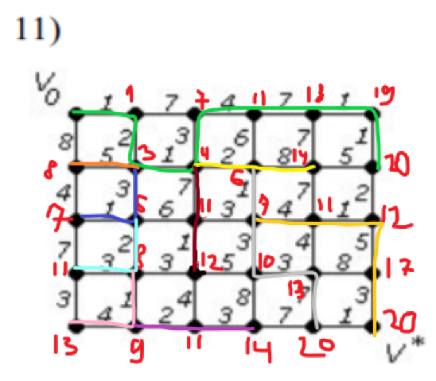

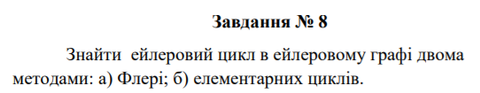

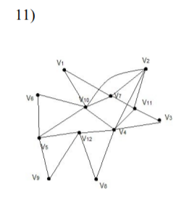

Перевіримо степені вершин:
v1 | 2
v2 | 4
v3 | 2
v4 | 6
v5 | 4
v6 | 2
v7 | 4
v8 | 2
v9 | 2
v10 | 6
v11 | 4
v12 | 4

степені всіх вершин парні, а отже для даного існує Ейлерів цикл.
а) Оберемо стартовою вершиною V1:
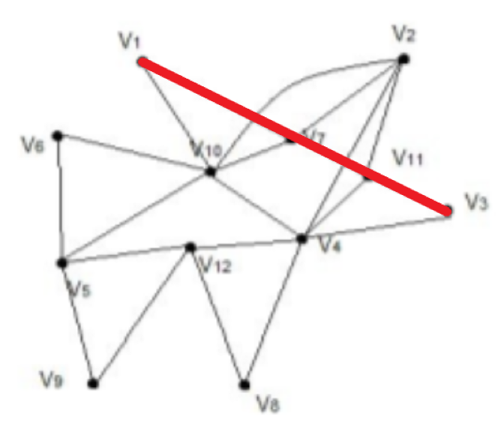

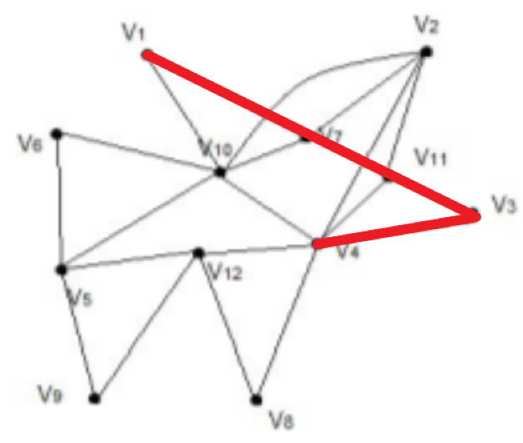
викреслюємо v3
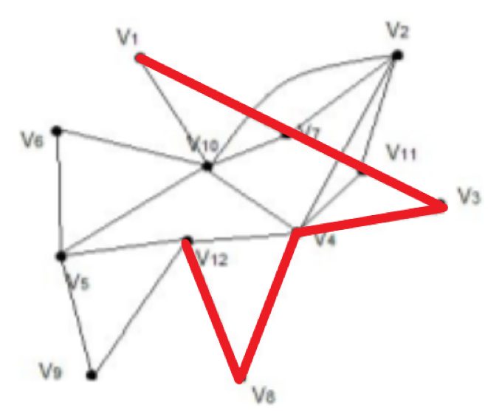
викреслюємо V8
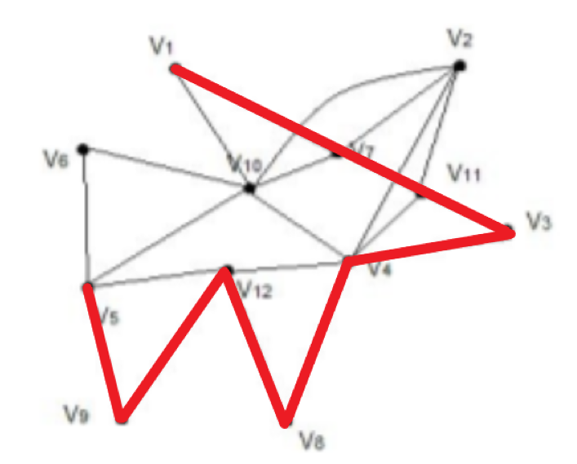
викреслюємо V9
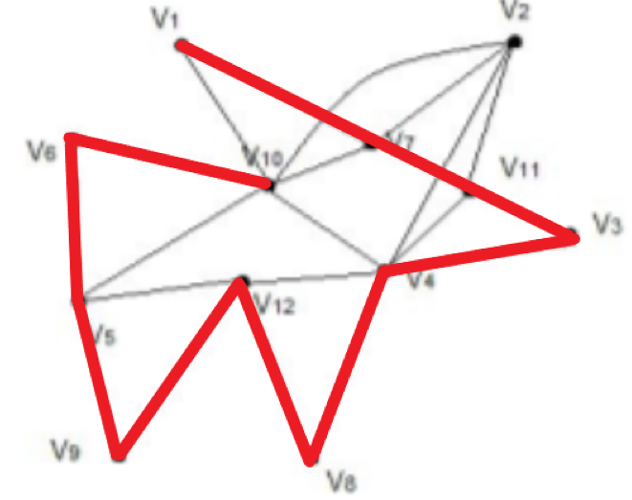

викреслюємо V6

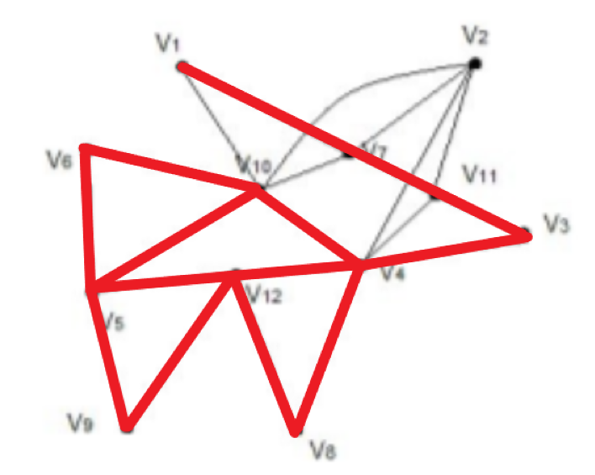

викреслюємо V12 та V5
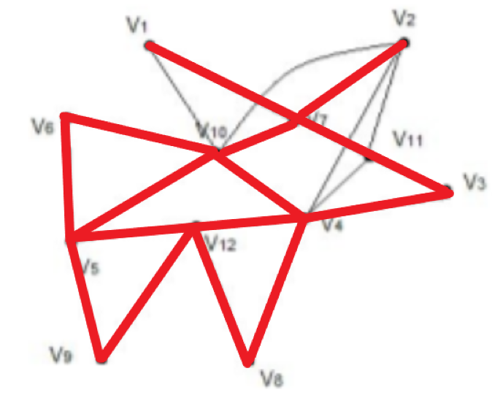

викреслюємо V7

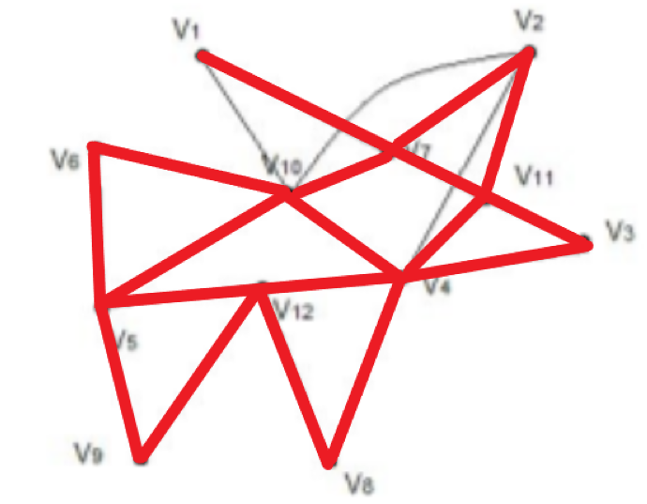

викреслюємо V11
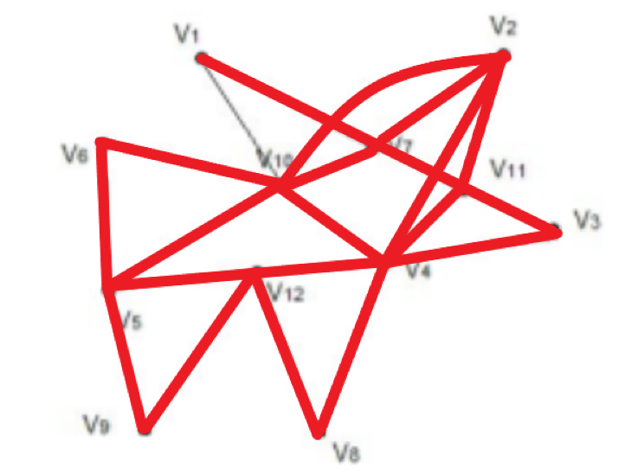

викреслюємо V2

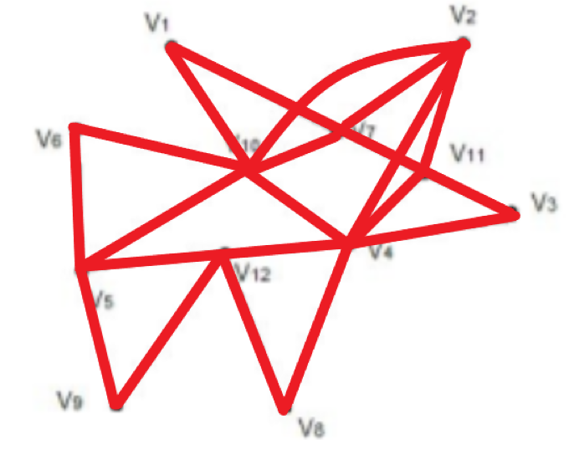

Викреслюємо V10 та V1

б)
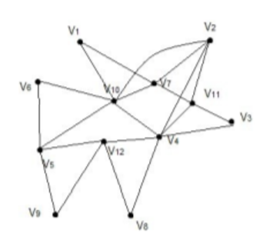

{v10,v1,v7,v10} +
{v10,v7,v2,v10}+
{v7,v2,v11,v7} +
{v10,v2,v4,v10} +
{v11,v3,v4,v11} +
{v10,v6,v5,v10} +
{v9,v12,v5,v9}+
{v12,v8,v4,v12}+
{v10,v5,v12,v4,v10}+
{v10,v7,v11,v4,v10}.+

v10-v1-v7-v2-v11-v3-v4-v11-v7-v10-v2-v4-v10-v6-v5-v9-v12-v8-v4-v12-v5-v10

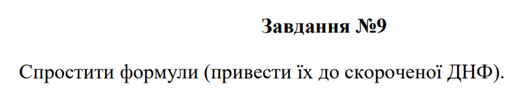
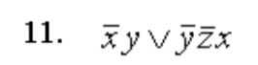
=(y∧(¬x))∨(x∧(¬y)∧(¬z))=
=(x∨y)∧(y∨(¬z))∧((¬x)∨(¬y))=
=(y∧(¬x))∨(y∧(¬y))∨(x∧y∧(¬x))∨(x∧y∧(¬y))∨(x∧(¬x)∧(¬z))∨(x∧(¬y)∧(¬z))∨(y∧(¬x)∧(¬z))∨(y∧(¬y)∧(¬z))

Висновок: Я ознайомився із основними поняттями математичної логіки, навчився використовувати закони алгебри логіки, освоїв операції з графами , а також розв’язав задачу комівояджера.

